**Ādažu novada pašvaldības domes**

**Attīstības komitejas 09.07.2025. sēdei**

Ādažos, Ādažu novadā

sagatavotājs: G. Cielava

ziņotāji: G. Cielava, D. Landsmane, L. Bernāns, E. Kāpa

**INFORMATĪVS ZIŅOJUMS**

**par ierosinājumu atsavināt pašvaldības dzīvokli Rīgas ielā 2-13, Carnikavā**

Saņemts pašvaldības aģentūras “Carnikavas komunālserviss” (turpmāk – Aģentūra) 08.06.2025. ierosinājums Nr. 01-6/25/777 (reģ. Nr. [ĀNP/1-11-1/25/3584](https://dvs-adazi.namejs.lv/Documents/Update/1350996)) nodot atsavināšanai pašvaldībai piederošo dzīvokļa īpašumu Rīgas ielā 2-13, Carnikavā, Carnikavas pag., Ādažu nov., ar kadastra Nr. 8052 900 0217 (turpmāk - Īpašums). Aģentūras, kā pašvaldības nekustamo īpašumu apsaimniekotājas, ieskatā pašvaldībai nav racionāli un lietderīgi uzturēt Īpašumu, kurš ilgstoši netiek izmantots pašvaldības funkciju nodrošināšanai.

**Konstatēts:**

1. Saskaņā ar ierakstiem Rīgas rajona tiesas Carnikavas pagasta zemesgrāmatas nodalījumā Nr. 4126 13 Īpašums pieder Ādažu novada pašvaldībai (pašvaldības īpašumā no 2011. gada). Dzīvokļa īpašuma (platība 74,6 m2, telpu grupas kadastra apzīmējums 8052 004 0628 001 013) sastāvā ietilpst 7100/116766 domājamās daļas no daudzdzīvokļu mājas ar kadastra apzīmējumu 8052 004 0628 001 un zemes vienības ar kadastra apzīmējumu 8052 004 0628.

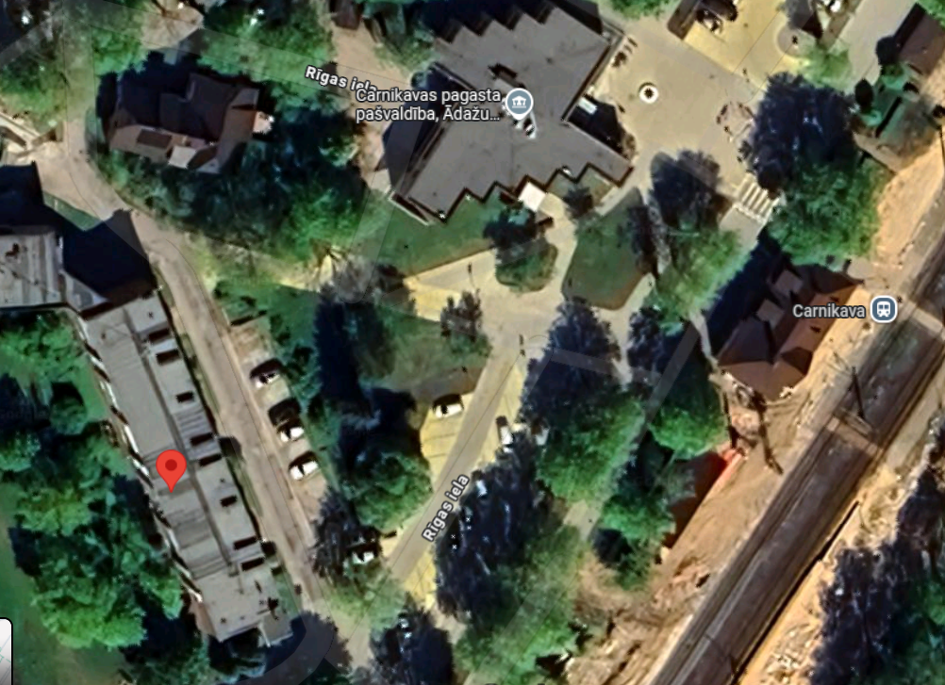

1. Īpašumam **piešķirts sociālā dzīvokļa statuss**. Dzīvoklis tika izīrēts no 06.04.2023. līdz 31.08.2023. (iepriekš - no 01.01.2018. līdz 08.01.2020.).

**Secinājums** - **dzīvoklis ilgstoši netiek izīrēts** un tā uzturēšanas izmaksas gada griezumā ir **1721,89 *euro***.

|  |  |  |  |  |  |  |  |
| --- | --- | --- | --- | --- | --- | --- | --- |
|  | **2024** | | | | | | |
|  | VI | VII | VIII | IX | X | XI | XII |
| **apkure** | 0 | 0 | 0 | 0 | 48,81 | 175,9 | 192,8 |
| **apsaimniekošana** | 57,57 | 57,61 | 58,18 | 57,34 | 58,09 | 59,90 | 79,17 |
|  | 57,57 | 57,61 | 58,18 | 57,34 | 106,90 | 235,76 | 271,98 |

|  |  |  |  |  |  |  |
| --- | --- | --- | --- | --- | --- | --- |
|  | **2025** | | | | | **par 2024. - 2025. kopā (*euro*)** |
|  | I | II | III | IV | V |
| **apkure** | 161 | 187,8 | 162,6 | 58,71 | 0 | **987,57** |
| **apsaimniekošana** | 58,60 | 59,22 | 51,04 | 65,43 | 72,17 | **734,32** |
|  | 219,59 | 247,00 | 213,65 | 124,14 | 72,17 | **1721,89** |

* Ņemot vērā, ka dzīvoklī neviens nedzīvo, izmaksās nav iekļauta maksa par ūdens piegādi, kanalizāciju (kopā 4.09 EUR/m3 ar PVN) un atkritumu izvešanu (maksa mainīga - maijā 9.26 EUR/cilv ar PVN).

1. Dzīvokļa stāva plāns:

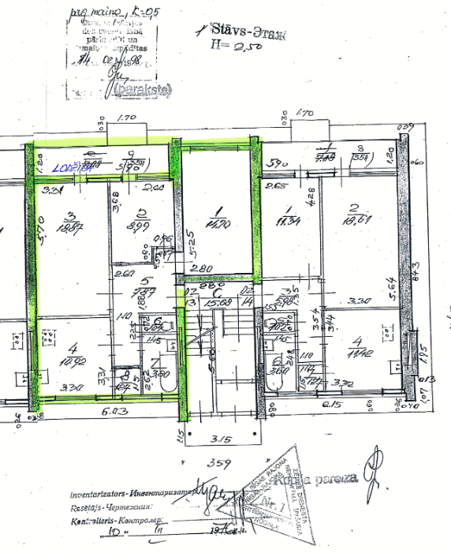

1. Pašvaldības īpašumā pavisam ir 38 dzīvokļi, no kuriem 13 ir piešķirts sociālā dzīvokļa statuss:

|  |  |  |  |  |  |
| --- | --- | --- | --- | --- | --- |
| **Nr. p. k.** | **dzīvokļa statuss** | **dzīvokļa adrese** | **kadastra numurs** | **īpašuma fiskālā kadastrālā vērtība ar 01.01.2025** | **platība,**  **m2** |
| 1. | SOC_izīrēts | "Mežgarciems 1B", Mežgarciems, (MĀJA) | [80520081265](https://www.kadastrs.lv/properties/3500024187?options%5Borigin%5D=property) | 9216 | 32,8 |
| 2. | P_izīrēts | Muižas iela 8 - 4, Ādaži | [80449002553](https://www.kadastrs.lv/properties/4901412849?options%5Borigin%5D=property) | 9173 | 48,9 |
| 3. | P_izīrēts | Kanāla iela 81 - 5, Alderi | [80449022279](https://www.kadastrs.lv/properties/4901282041?options%5Borigin%5D=property) | 7507 | 23,9 |
| 4. | P_brīvs | Ziemeļu iela 15 - 13, Lilaste | [80529001078](https://www.kadastrs.lv/properties/4901259388?options%5Borigin%5D=property) | 6190 | 29,6 |
| 5. | P_brīvs | „Kadaga 8”- 33, Kadaga | [80449001241](https://www.kadastrs.lv/properties/3500104302?options%5Borigin%5D=property) | 17643 | 30,5 |
| 6. | SOC_izīrēts | „Kadaga 5”- 80 , Kadaga | [80449002270](https://www.kadastrs.lv/properties/4901221713?options%5Borigin%5D=property) | 18156 | 31,1 |
| 7. | SOC_izīrēts | „Kadaga 5”- 20 , Kadaga | [80449002285](https://www.kadastrs.lv/properties/4901273145?options%5Borigin%5D=property) | 18203 | 31,4 |
| 8. | P_izīrēts | Boķu iela 6 - 1, Iļķene | [80449002273](https://www.kadastrs.lv/properties/4901237578?options%5Borigin%5D=property) | 6907 | 40,9 |
| 9. | P_izīrēts | „Kadaga 11”- 63 , Kadaga | [80449002298](https://www.kadastrs.lv/properties/4901292876?options%5Borigin%5D=property) | 19558 | 33,6 |
| 10. | SOC_izīrēts | Kanāla iela 81 - 1, Alderi | [80449002291](https://www.kadastrs.lv/properties/4901282217?options%5Borigin%5D=property) | 10818 | 34,2 |
| 11. | P_izīrēts | Kanāla iela 81 - 13, Alderi | [80449002294](https://www.kadastrs.lv/properties/4901286530?options%5Borigin%5D=property) | 10940 | 34,5 |
| 12. | SOC_izīrēts | „Kadaga 10”- 63 , Kadaga | [80449002401](https://www.kadastrs.lv/properties/4901361904?options%5Borigin%5D=property) | 19469 | 31,2 |
| 13. | P_izīrēts | „Kadaga 9”- 7 , Kadaga | [80449002286](https://www.kadastrs.lv/properties/4901278498?options%5Borigin%5D=property) | 21221 | 39,1 |
| 14. | P_izīrēts | Muižas iela 8 - 5, Ādaži | [80449002554](https://www.kadastrs.lv/properties/4901412853?options%5Borigin%5D=property) | 14663 | 70,1 |
| 15. | P_izīrēts | „Kadaga 10”- 20 , Kadaga | [80449002392](https://www.kadastrs.lv/properties/4901352233?options%5Borigin%5D=property) | 21598 | 33 |
| 16. | P_izīrēts | „Kadaga 10”- 14 , Kadaga | [80449002391](https://www.kadastrs.lv/properties/4901352227?options%5Borigin%5D=property) | 21643 | 33 |
| 17. | SOC_izīrēts | „Kadaga 10”- 74 , Kadaga | [80449002297](https://www.kadastrs.lv/properties/4901292868?options%5Borigin%5D=property) | 22009 | 33,6 |
| 18. | SOC_izīrēts | „Kadaga 5”- 14 , Kadaga | [80449001588](https://www.kadastrs.lv/properties/4900719118?options%5Borigin%5D=property) | 22715 | 38,6 |
| 19. | P_izīrēts | Kanāla iela 81 - 3, Alderi | [80449002293](https://www.kadastrs.lv/properties/4901286408?options%5Borigin%5D=property) | 13527 | 46,6 |
| 20. | SOC_izīrēts | Ziemeļu iela 17 - 6, Lilaste | [80529001076](https://www.kadastrs.lv/properties/4901256987?options%5Borigin%5D=property) | 10296 | 49,6 |
| 21. | P_izīrēts | Kanāla iela 81 - 2, Alderi | [80449002292](https://www.kadastrs.lv/properties/4901286365?options%5Borigin%5D=property) | 14977 | 51,6 |
| 22. | P_izīrēts | „Kadaga 5”- 44 , Kadaga | [80449002287](https://www.kadastrs.lv/properties/4901276657?options%5Borigin%5D=property) | 27317 | 46,1 |
| 23. | P_izīrēts | „Kadaga 5”- 39 , Kadaga | [80449002382](https://www.kadastrs.lv/properties/4901340549?options%5Borigin%5D=property) | 27938 | 47 |
| 24. | P_izīrēts | „Kadaga 11”- 54 , Kadaga | [80449002366](https://www.kadastrs.lv/properties/4901292882?options%5Borigin%5D=property) | 28528 | 48,4 |
| 25. | P_izīrēts | „Kadaga 7”- 57 , Kadaga | [80449002384](https://www.kadastrs.lv/properties/4901340576?options%5Borigin%5D=property) | 29739 | 48,9 |
| 26. | P_brīvs | „Kadaga 7”- 73 , Kadaga | [80449002383](https://www.kadastrs.lv/properties/4901340569?options%5Borigin%5D=property) | 29811 | 49,1 |
| 27. | P_izīrēts | „Kadaga 8”- 21 , Kadaga | [80449002280](https://www.kadastrs.lv/properties/4901261761?options%5Borigin%5D=property) | 29939 | 49,1 |
| 28. | SOC_brīvs | Gaujas iela 25 k1 - 23, Ādaži | [80449002267](https://www.kadastrs.lv/properties/4901183230?options%5Borigin%5D=property) | 38432 | 40,9 |
| 29. | P_izīrēts | „Kadaga 10”- 73 , Kadaga | [80449002400](https://www.kadastrs.lv/properties/4901361804?options%5Borigin%5D=property) | 32603 | 49 |
| 30. | P_izīrēts | Jūras iela 15 - 3, Carnikava, | [80529001077](https://www.kadastrs.lv/properties/4901259250?options%5Borigin%5D=property) | 33231 | 51,2 |
| 31. | P_izīrēts | Gaujas iela 25 k2 - 1,Ādaži | [80449002368](https://www.kadastrs.lv/properties/4901300767?options%5Borigin%5D=property) | 37491 | 46,2 |
| 32. | P_izīrēts | „Kadaga 8”- 16 , Kadaga | [80449002264](https://www.kadastrs.lv/properties/4901167456?options%5Borigin%5D=property) | 36307 | 63,1 |
| **33.** | **SOC_brīvs** | **Rīgas iela 2 - 13, Carnikava** | [**80529000217**](https://www.kadastrs.lv/properties/3500067933?options%5Borigin%5D=property) | **44788** | **74,6** |
| 34. | SOC_izīrēts | Tallinas šoseja 55 - 12, Baltezers | [80449000269](https://www.kadastrs.lv/properties/3500067939?options%5Borigin%5D=property) | 24949 | 32,8 |
| 35. | SOC_izīrēts | Kanāla iela 66 - 1, Alderi | [80449001454](https://www.kadastrs.lv/properties/4900473731?options%5Borigin%5D=property) | 21287 | 47,9 |
| 36. | P_izīrēts | Kauguru 10-7, Baltezers | [80449002374](https://www.kadastrs.lv/properties/4901327309?options%5Borigin%5D=property) | 38804 | 48,5 |
| 37. | SOC_izīrēts | Smilškalnu iela 35, Divezeri (MĀJA) | [80440010198](https://www.kadastrs.lv/properties/4901395381?options%5Borigin%5D=property) | 65115 | 240,2 |
| 38. | P_brīvs | Rīgas iela 2 - 12, Carnikava | [80529000452](https://www.kadastrs.lv/properties/3500071937?options%5Borigin%5D=property) | 15126 | 59,8 |

**Secinājums:** kā redzams no tabulā atspoguļotajiem datiem – pašvaldībai sociālās funkcijas nodrošināšanai pieprasītas ir telpu grupas (dzīvokļi) ar mazāku platību.

**Risinājuma varianti:**

1. Īpašumu pārdot un vietā iegādāties dzīvokli ar mazāku platību.
2. Ņemot vērā ģeopolitisko situāciju, Īpašumu turpināt uzturēt – lai krīzes gadījumā dzīvoklī varētu izmitināt patvēruma meklētājus.
3. Īpašumu pārdot.
4. Veidot jaunu sociālo pakalpojumu “Grupu dzīvoklis”

Ieskatam pievienoju Prasības grupu mājas (dzīvokļa) pakalpojuma sniedzējiem

1. Grupu mājas (dzīvokļa) pakalpojuma sniedzējs pilngadīgām personām ar garīga rakstura traucējumiem nodrošina mājokli un individuālu atbalstu sociālo problēmu risināšanā.
2. Grupu mājas pakalpojuma sniedzējs sociālā pakalpojuma sniegšanā iesaista sociālo darbinieku un sociālo rehabilitētāju vai sociālo aprūpētāju, vai aprūpētāju.
3. Grupu mājas pakalpojuma sniedzējs klientam ar vidēji smagiem funkcionālajiem traucējumiem nodrošina:

diennakts uzraudzību, kuru veic vismaz viens darbinieks vai elektroniskās informēšanas sistēma, ar kuras lietošanu iepazīstināti visi klienti un kura ir ērti lietojama ārkārtas situācijā;

sadzīves iemaņu uzturēšanu vai korekciju;

atbalstu pašaprūpē;

sociālo prasmju pilnveidi;

atbalstu darba meklēšanā un izpratnes par darba attiecībām veidošanu;

sabiedrībai pieņemamu saskarsmes iemaņu apgūšanu;

atbalstu fiziski aktīva dzīvesveida veicināšanai;

sociālā darbinieka individuālās konsultācijas.

1. Grupu mājas pakalpojuma sniedzējs klientiem nodrošina šādas telpas un aprīkojumu:

dzīvojamo istabu (paredzot ne mazāk kā 6 m2 vienai personai), kurā dzīvo ne vairāk kā divas personas;

koplietošanas telpu ar galdu un krēsliem;

virtuvi, kurā ir:

elektriskās plīts virsma vai citas elektriskās ierīces, kas paredzētas ēdiena gatavošanai vai sildīšanai, vai gāzes plīts, aprīkota ar liesmu drošības slēdzi, kas pārtrauc gāzes padevi, ja ierīces gāzes deglis apdziest;

galds vai darba virsma ēdiena gatavošanai;

ledusskapis;

trauki un virtuves piederumi, kā arī skapis to uzglabāšanai;

ne mazāk kā vienu dušu, tualeti ar roku mazgātni sešām personām.

Šobrīd Sociālais dienests pērk pakalpojumu Grupu dzīvoklis diviem klientiem, vienam Balvu pašvaldībā, otram Siguldas pašvaldībā, attiecīgi Eur 12.95 un Eur 31.75 diennaktī.